Оригами лилия

В данной технике за счет определенной последовательности складывания бумаги можно создавать самые разнообразные фигуры. Также оригами позволяет сделать и цветы. В нашем мастер-классе будет показан процесс создания цветка лилии в технике оригами своими руками.

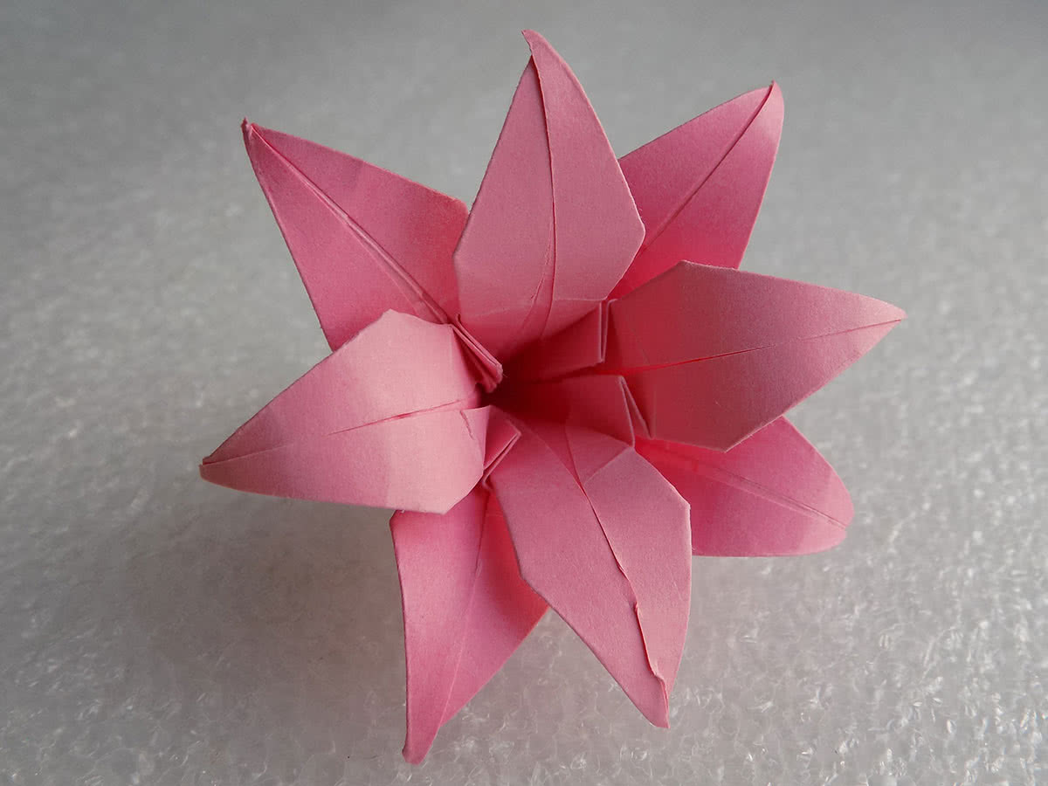

Материал для создания оригами лилия

Для пошаговой последовательности нам потребуется два листа бумаги квадратной формы. Размер ее может быть различным (в зависимости от желаемого размера готового цветка). Мы воспользовались готовыми листами квадратной формы из блока бумаги для записей.

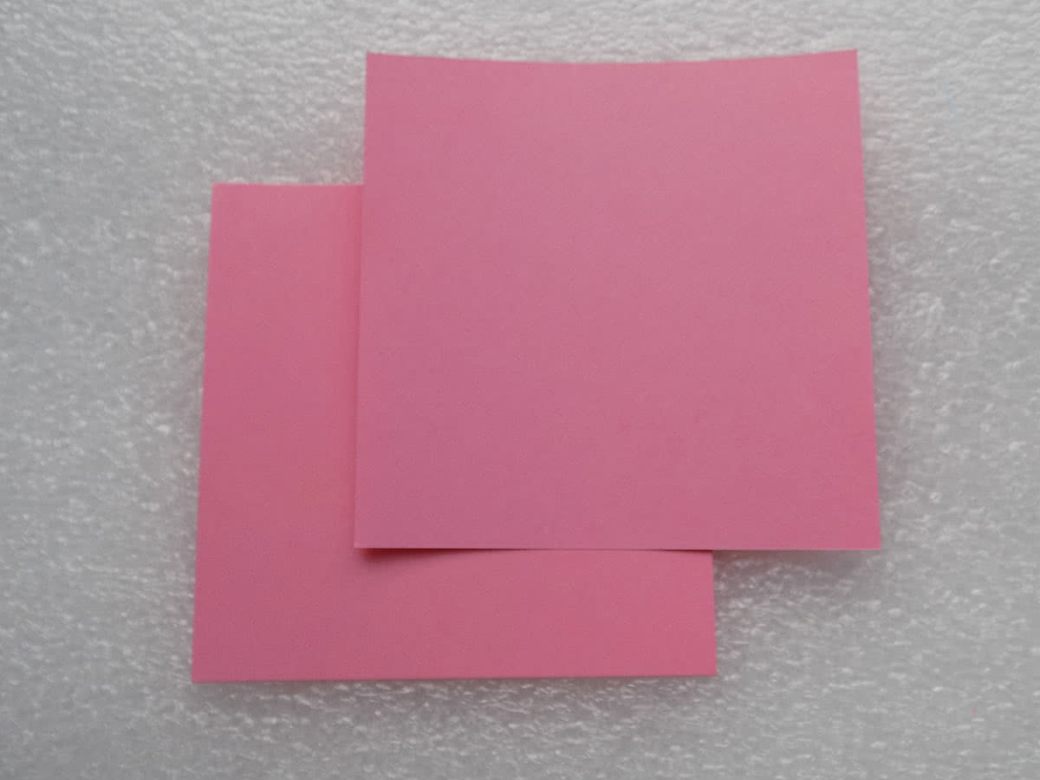

Оригами цветок лилия пошаговая инструкция. Сначала сделаем сгибы по обеим диагоналям листа, как показано на рисунке ниже:
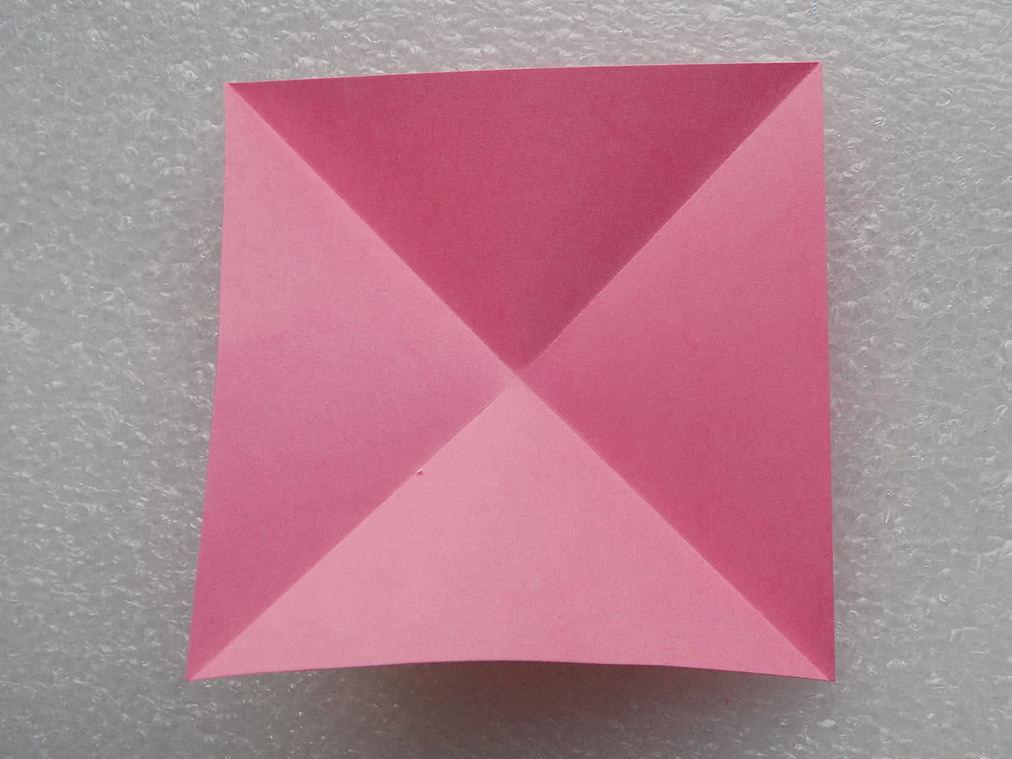

Затем (но уже в другую сторону) делаем сгибы по горизонтали, складывая лист пополам в различных направлениях.
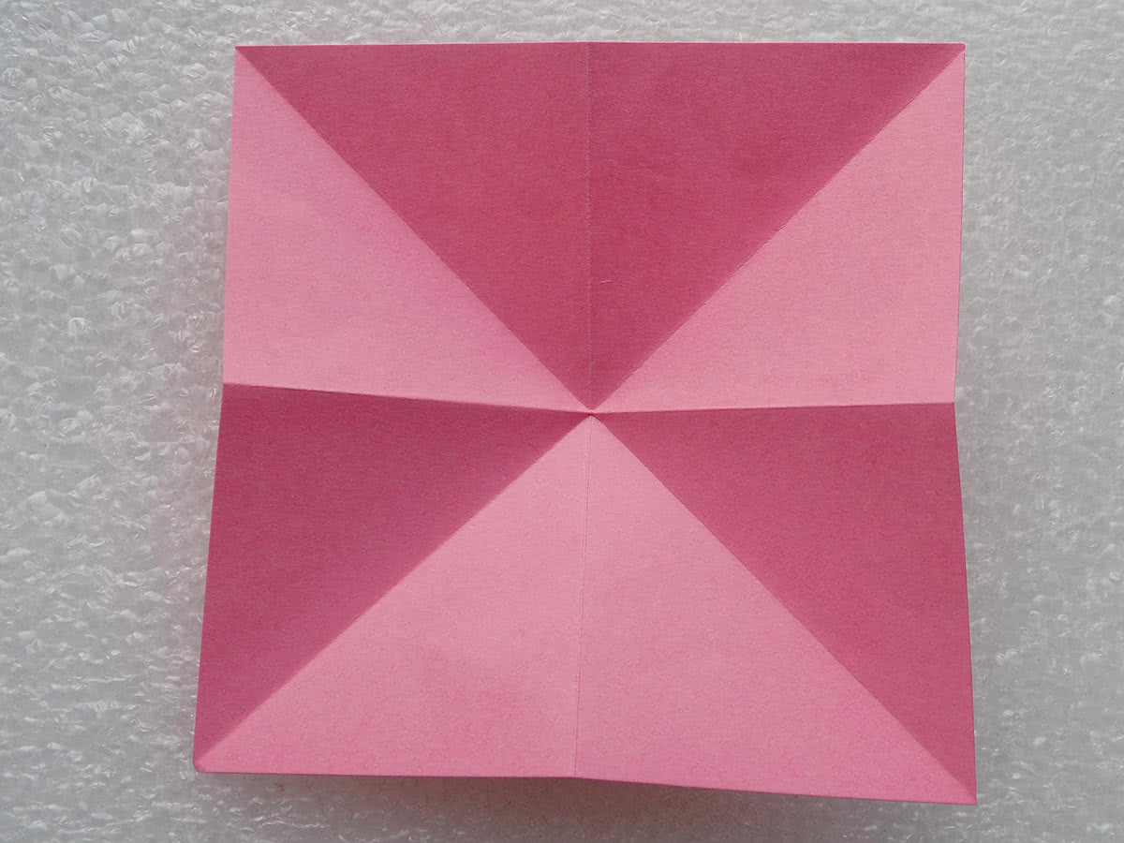

За счет полученных сгибов складываем заготовку в виде квадрата, смотрим фото ниже:
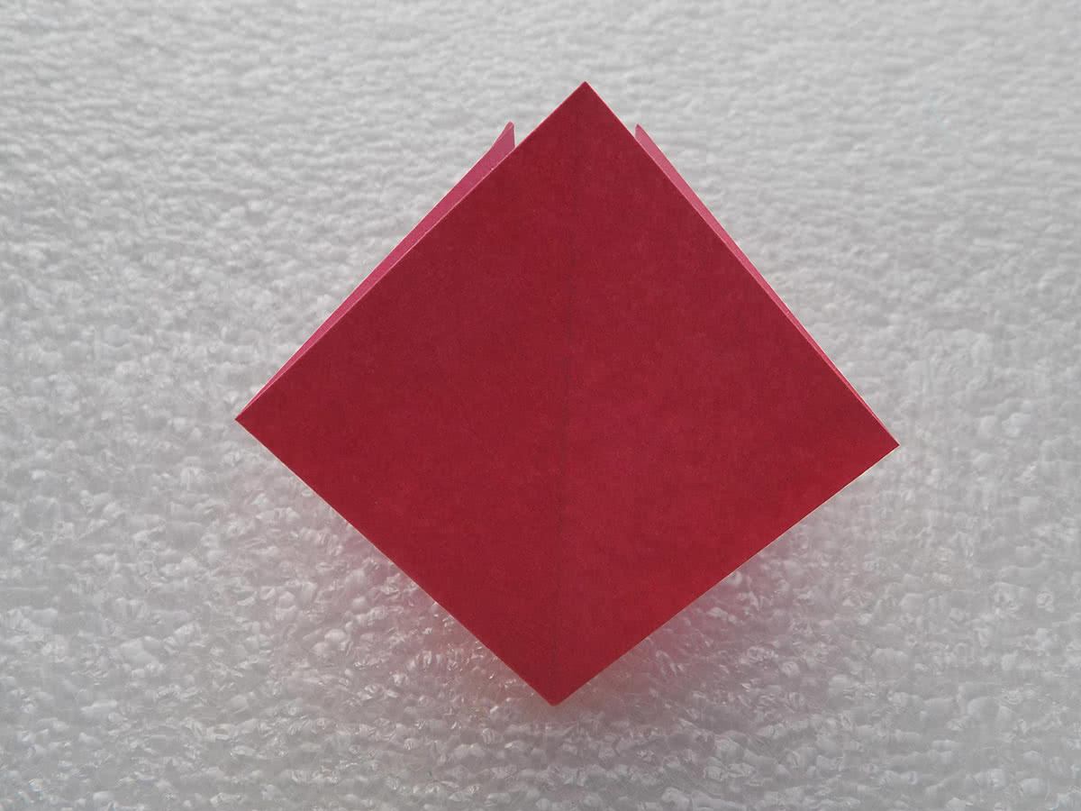

Делаем сгибы в виде треугольников нижней части.
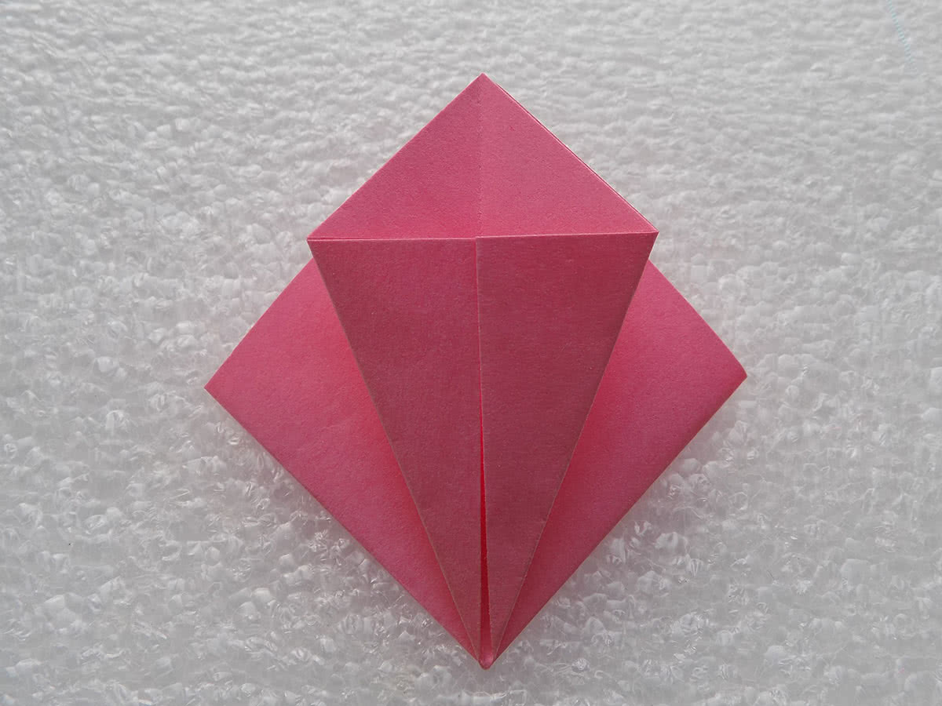

После разворачивания заготовки на другую сторону повторяем сгибы.
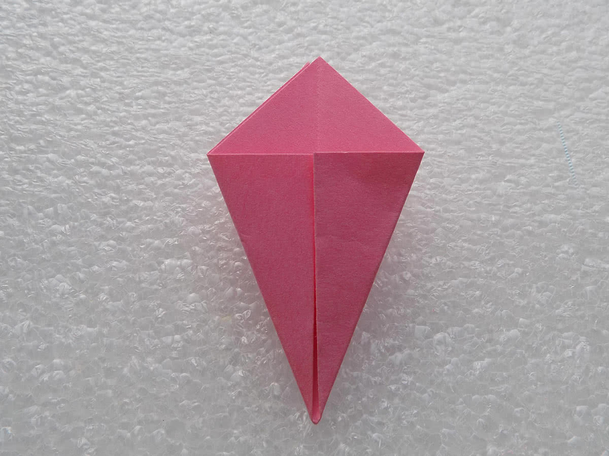

Слегка расправляем один из сложенных треугольников и загибаем его внутрь, как на фото

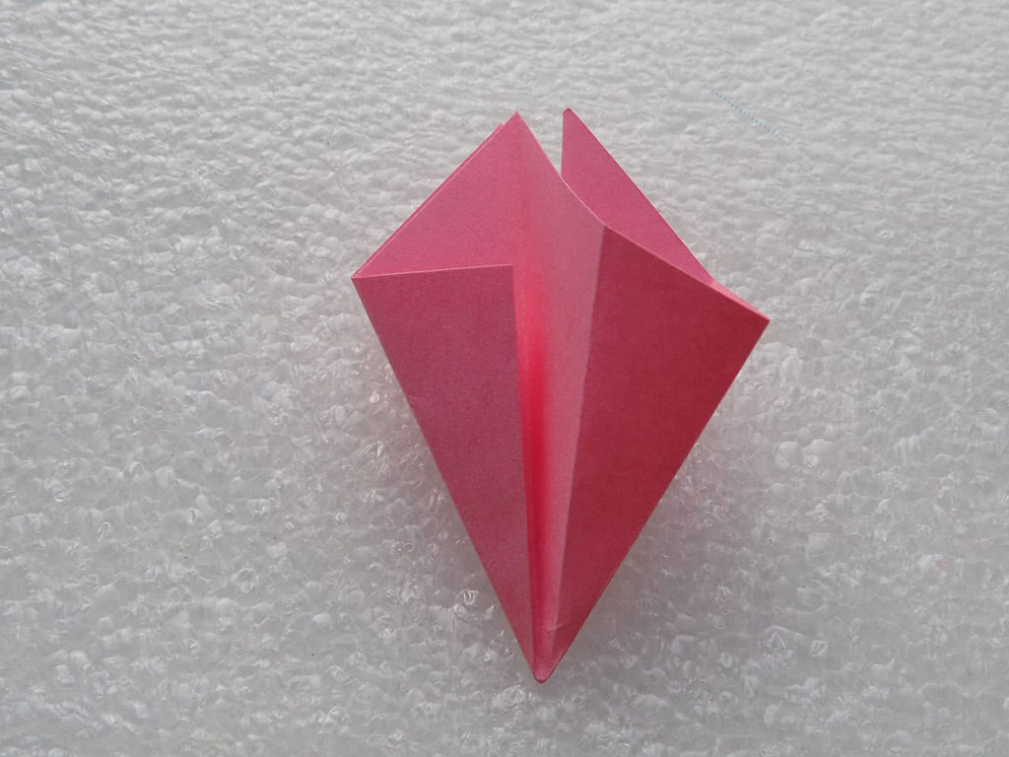

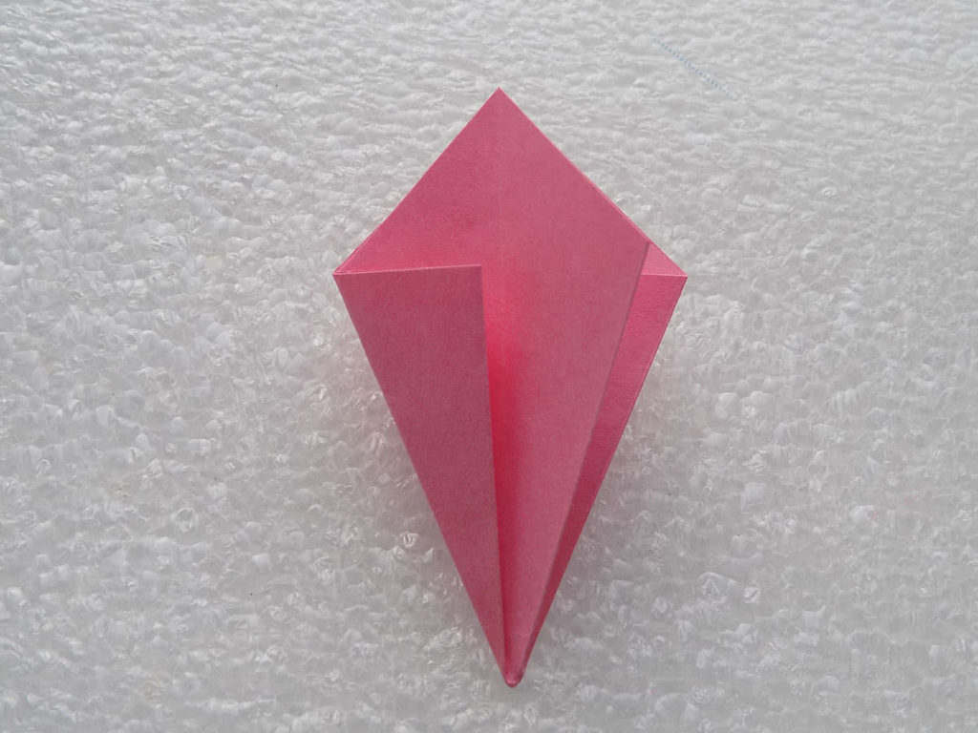

Такие же действия повторяем с оставшимися 3-мя треугольниками.
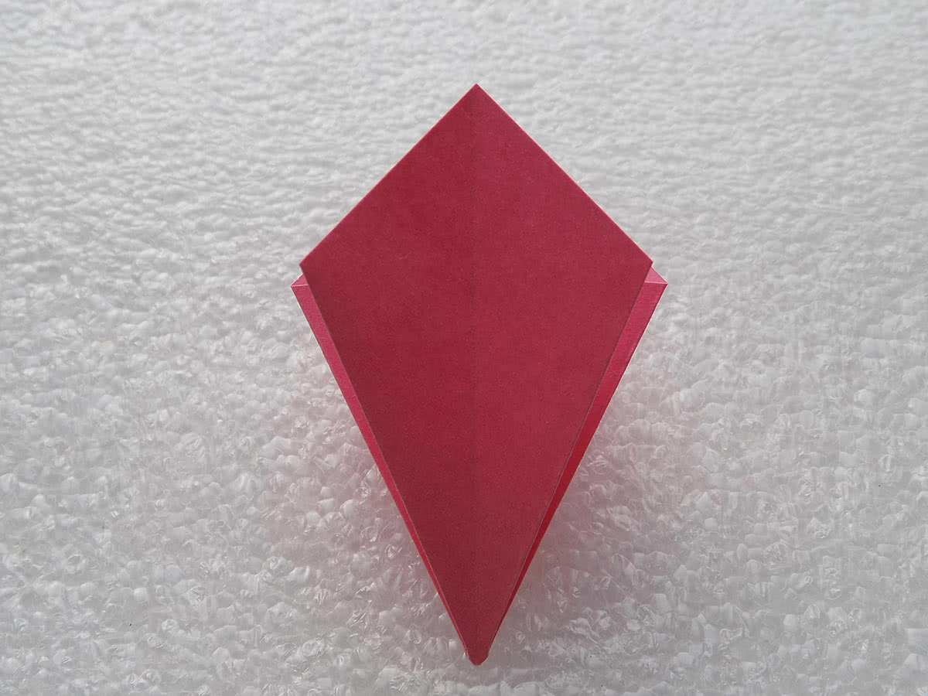

Перевернем листок на 180 градусов и немного расправим складки.
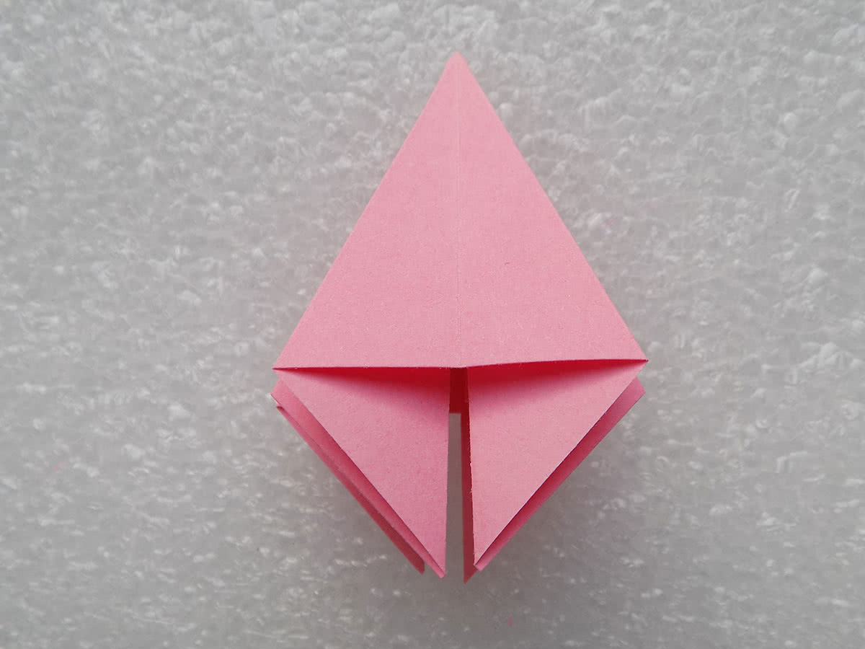

В нижней части сделаем сгибы с обеих сторон.
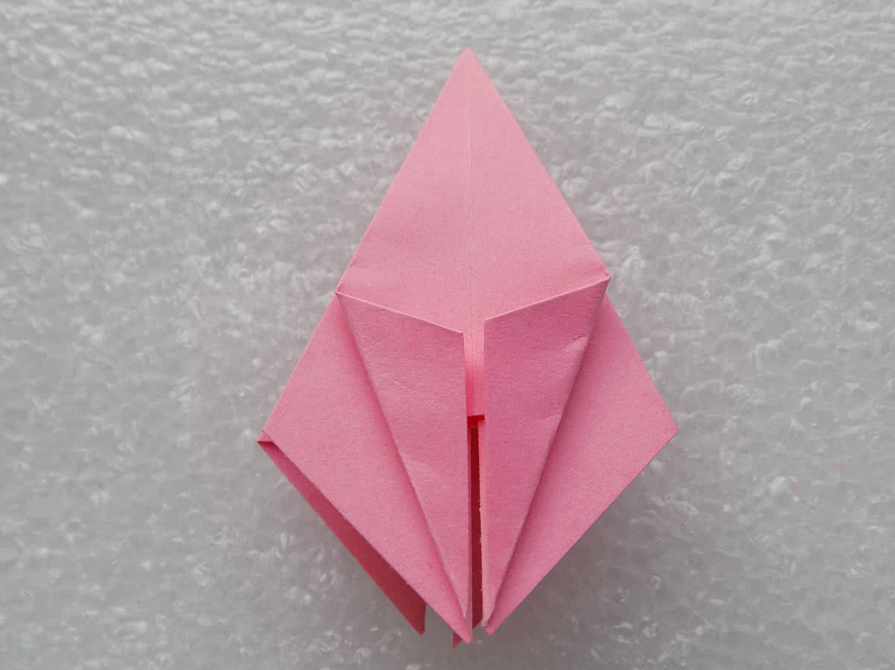

Разворачиваем заготовку на другую сторону и повторяем то же самое.
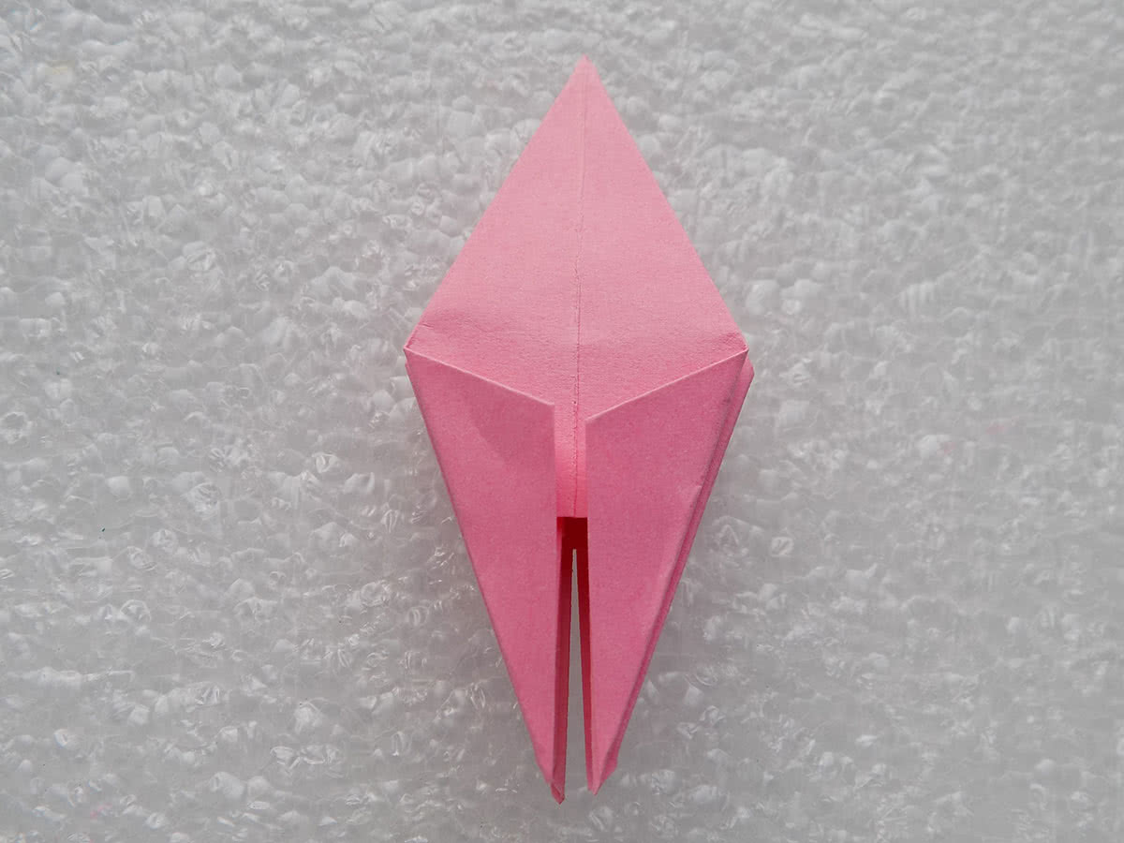

Снова развернем на 180 градусов. Немного расправим среднюю ее часть.
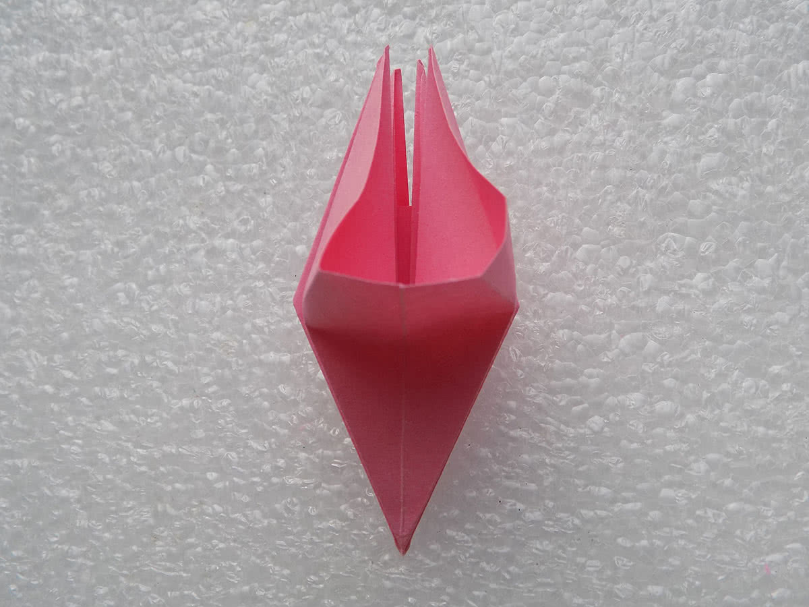

Далее по инструкции, отогнем ее вниз и сформируем новый сгиб в виде треугольника.
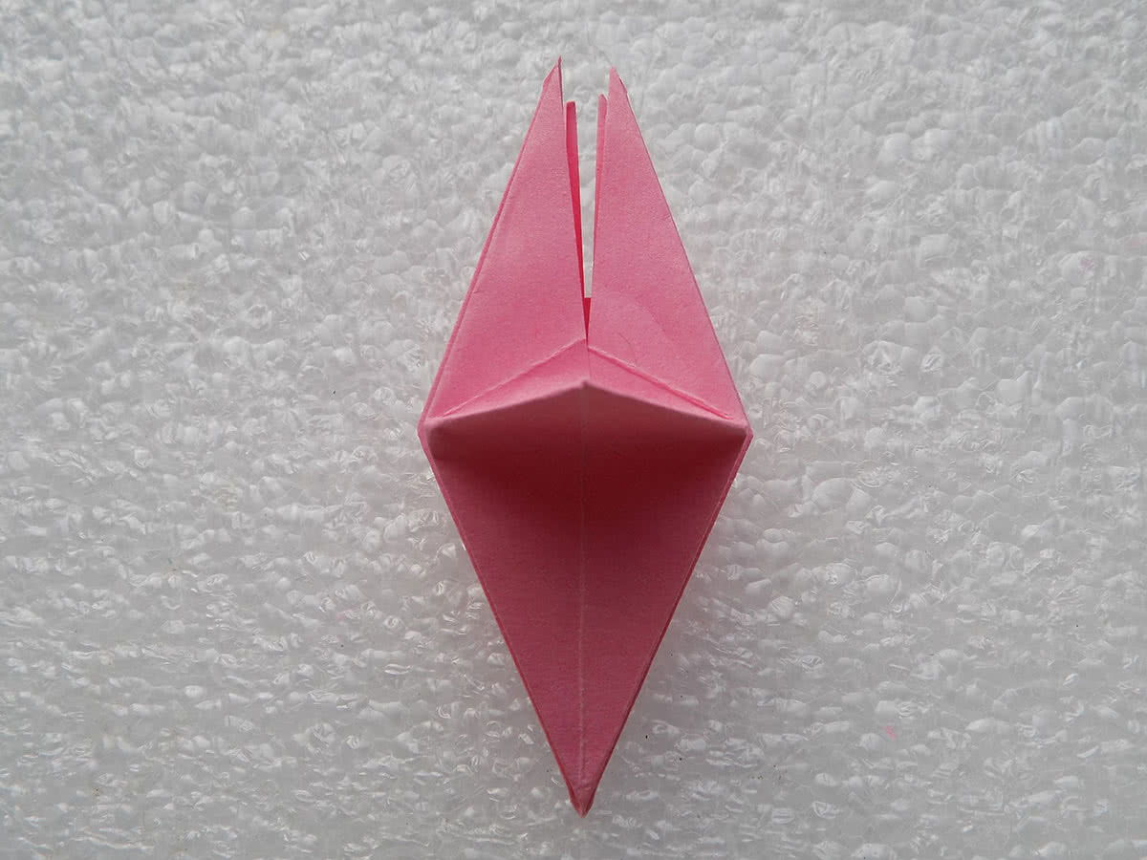

Аналогично поступим с оставшимися тремя складками.
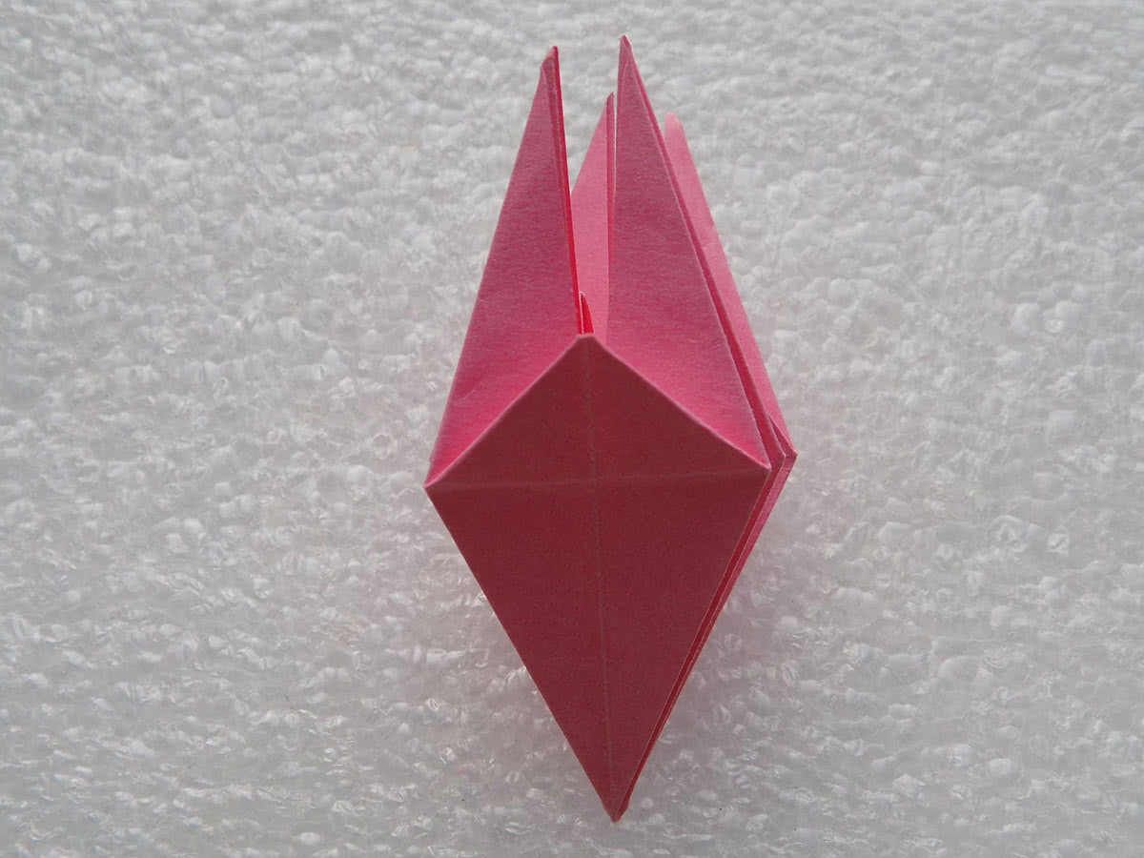

Расправим нашу лилию, слегка оттягивая ее в разные стороны.
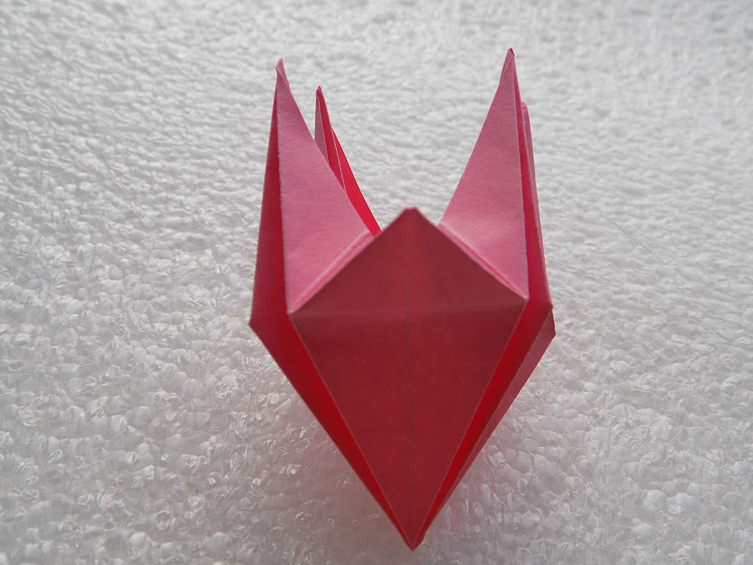

Образовавшуюся при этом складку в средней части требуется заправить внутрь (смотрим инструкцию ниже).
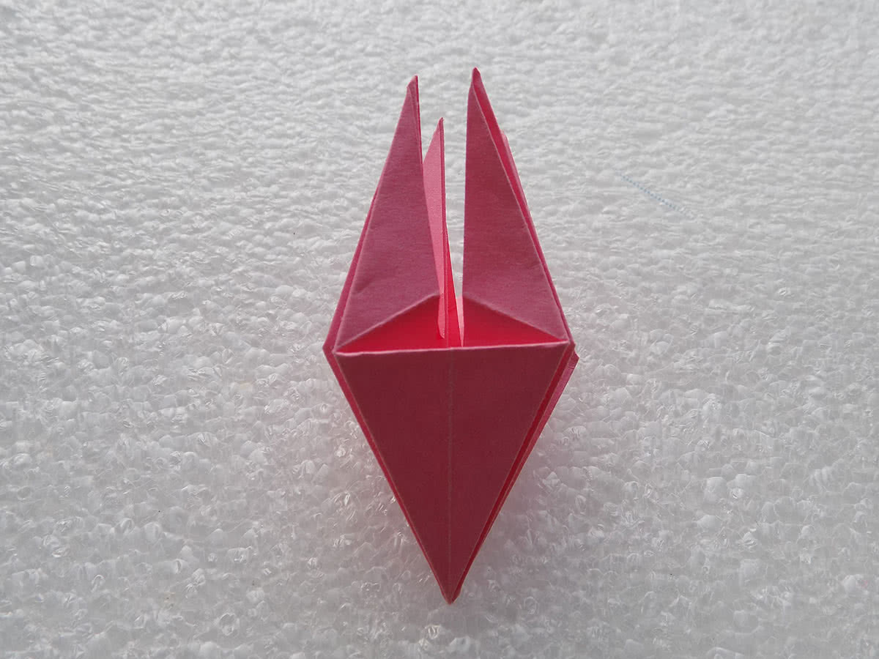

Следуя нашей схеме, также поступаем с остальными тремя складками.
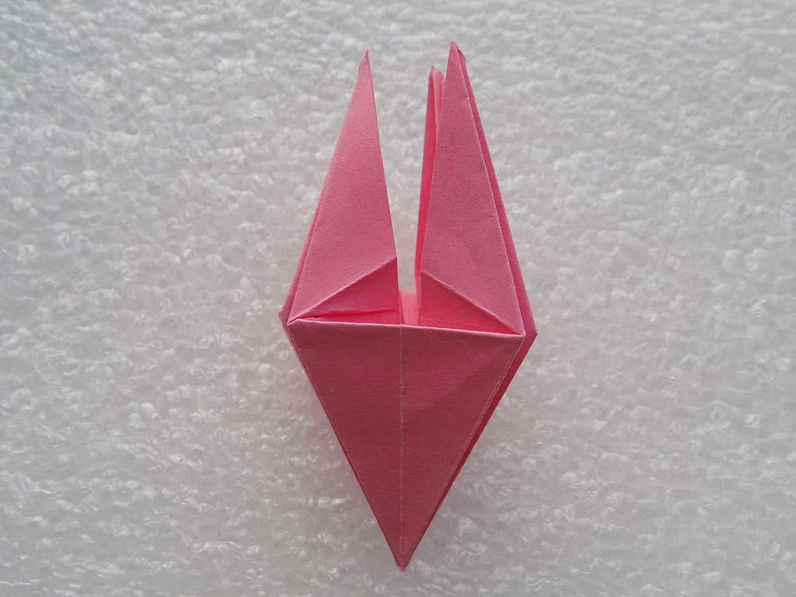

Развернем заготовку нашей будущей лилии следующим образом.
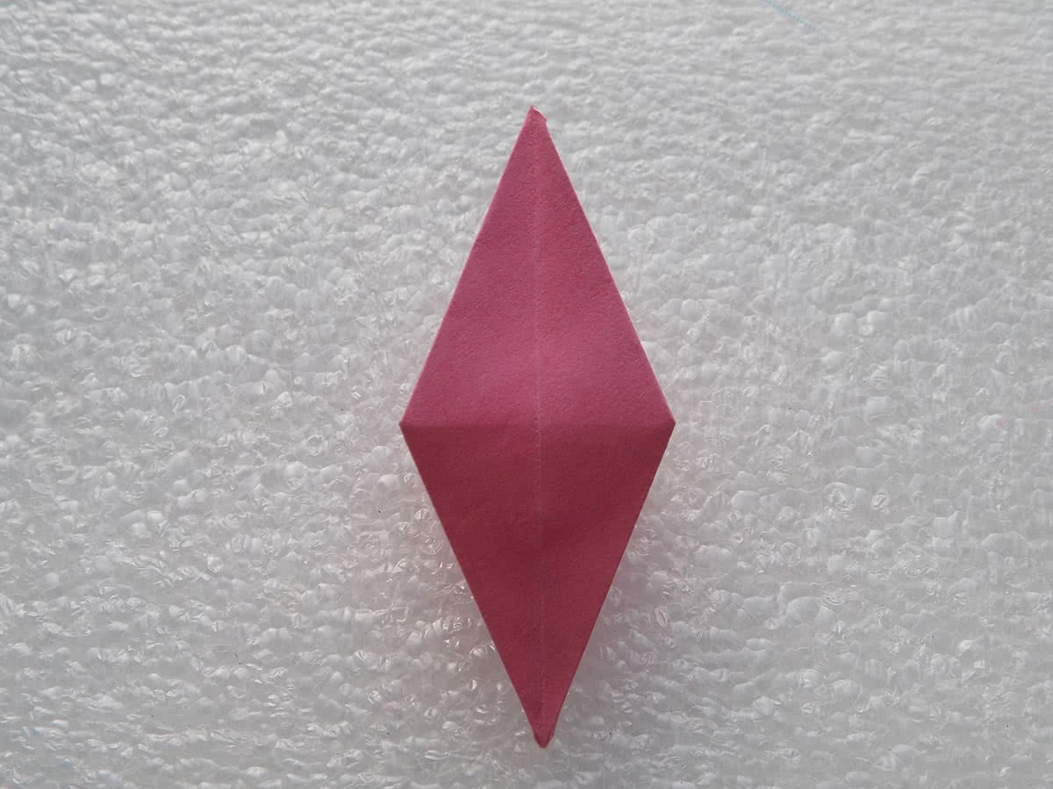

Загнем нижние части этого ромбы в форме треугольников.
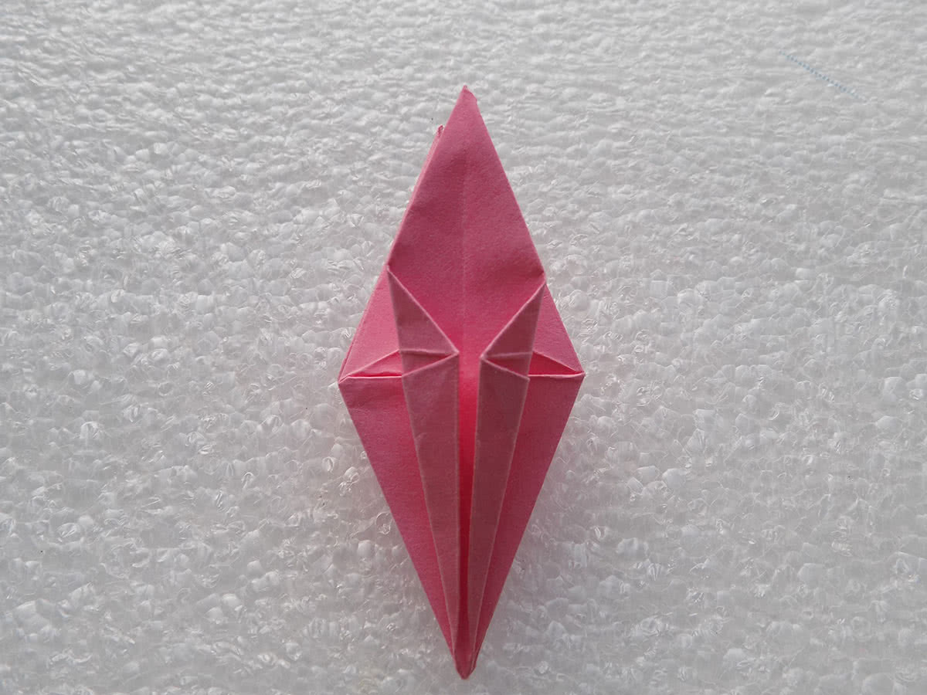

Повторим это с каждой стороны. В итоге получаем заготовку оригами следующего вида.
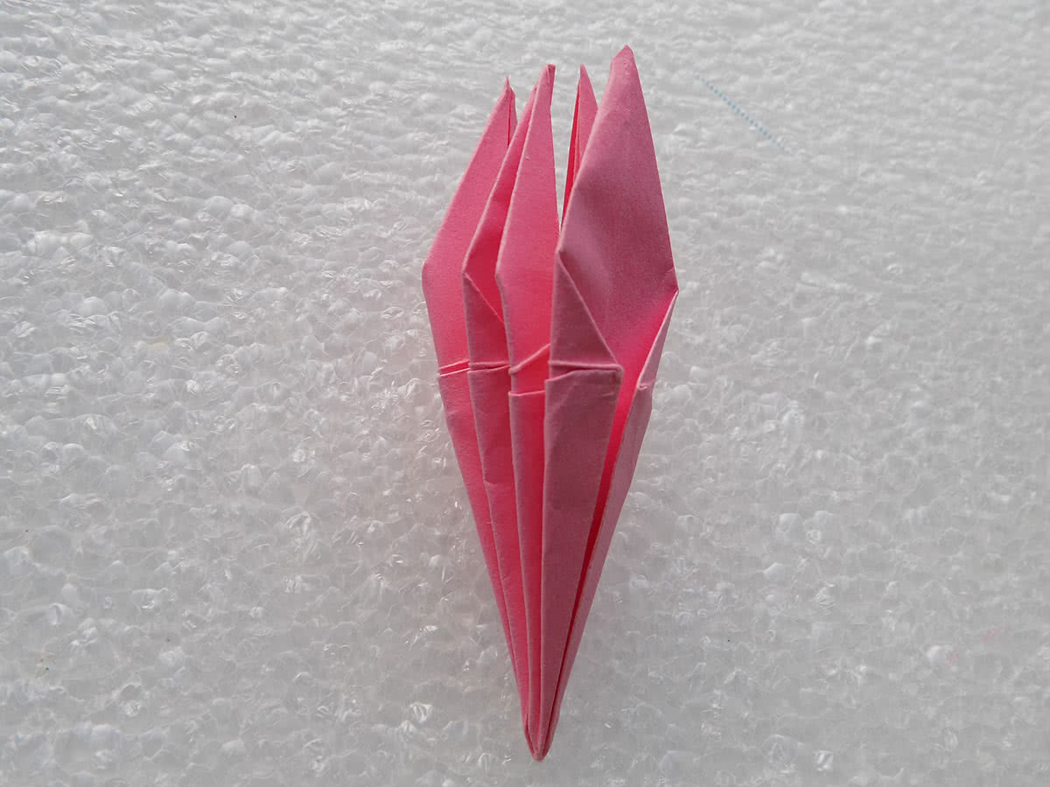

С помощью ручки или карандаша (подойдет любой тонкий предмет круглой формы) подкрутим лепестки лилии, как на фото ниже.

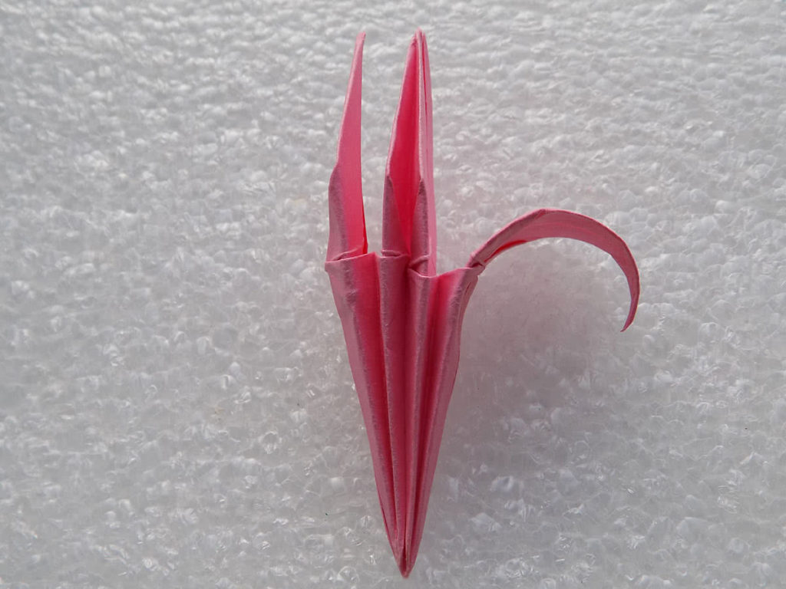

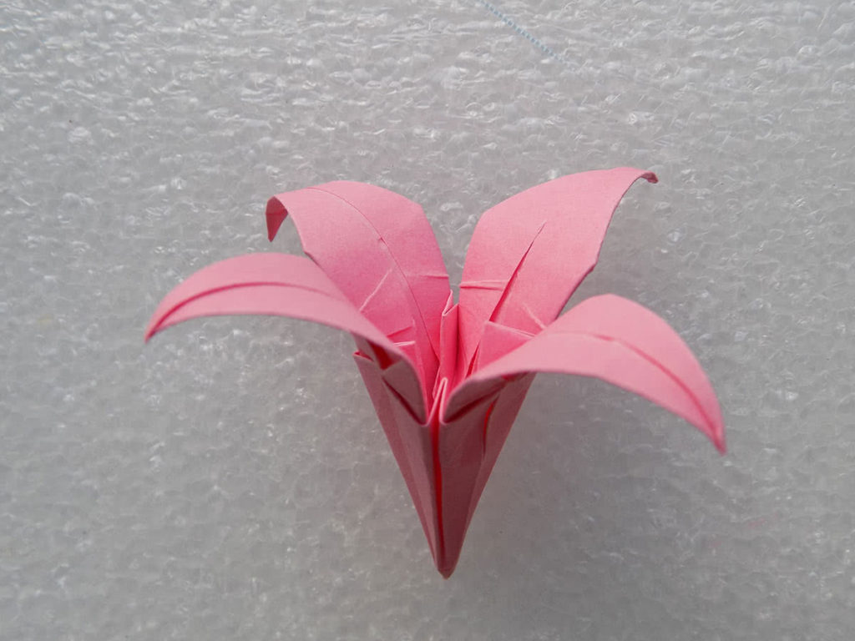

По выше предложенным схемам создадим еще одну заготовку лепестков для будущего цветка своими руками.
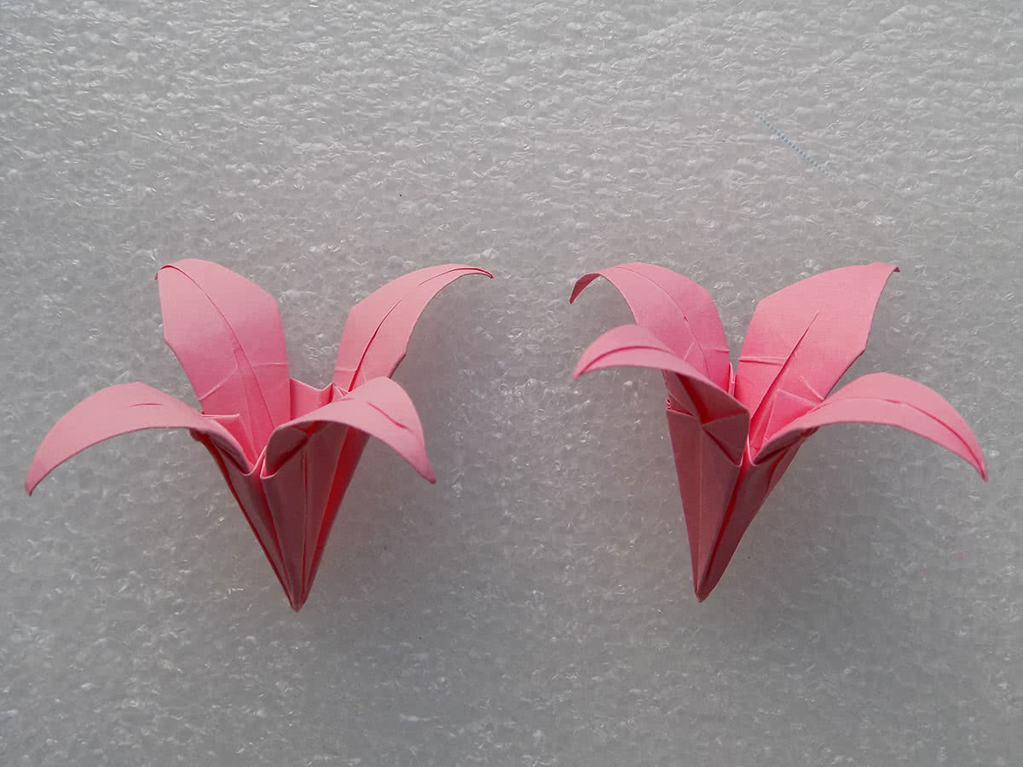

Осталось вставить одну заготовку в другую и наша лилия готова.
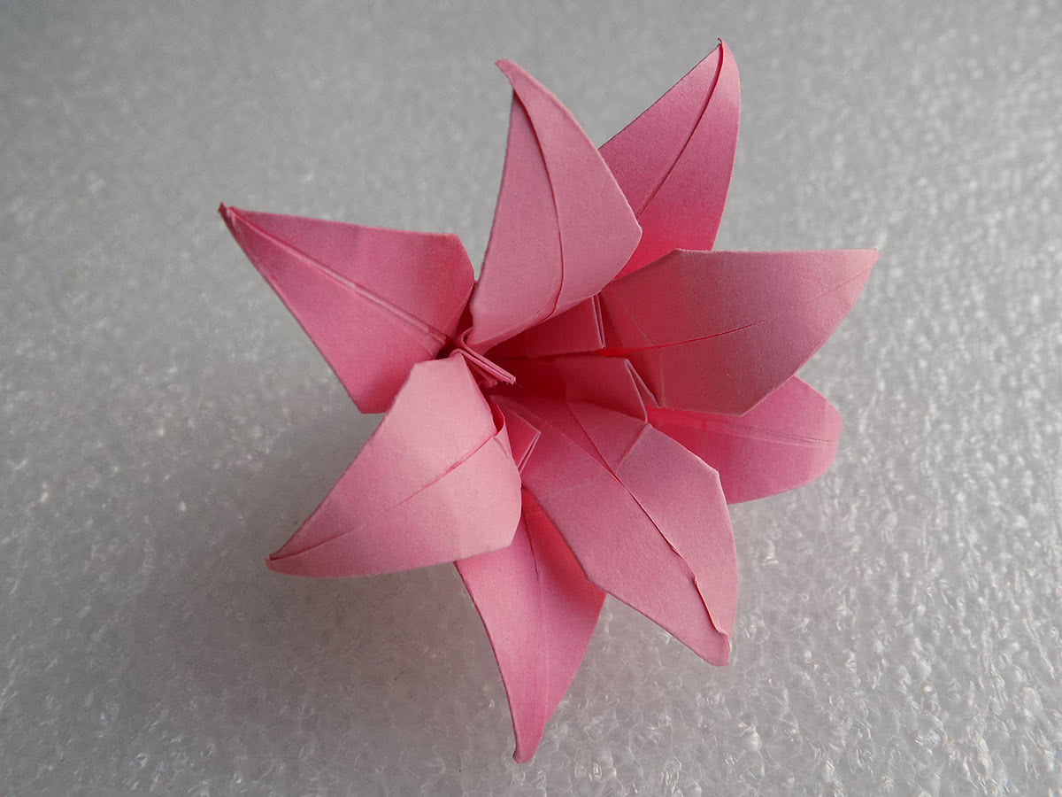

Изготовить своими руками оригами лилии можно из бумаги любого цвета.

